ПРЕСС-РЕЛИЗ

О регистрации права на построенный дом

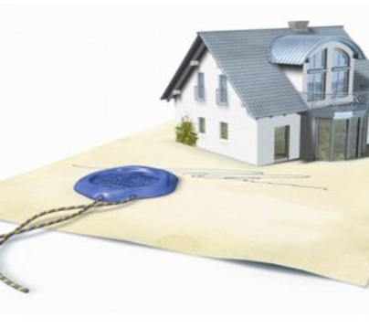
Согласно Градостроительному кодексу жилым домом, индивидуальным жилым домом признается отдельно стоящее здание, не предназначенное для раздела на самостоятельные объекты недвижимости, с количеством надземных этажей не более чем три и высотой не более 20 метров, предназначенное для проживания граждан. Для того, что бы зарегистрировать право на возведенный дом понадобится технический план дома, который оформляется кадастровым инженером.
Если у гражданина есть документы, разрешающие возведение дома, то в таком случае кадастровому инженеру для подготовки техплана следует представить:
- разрешение на строительство объекта ИЖС;
- проектную документацию объекта ИЖС (при наличии);
- технический паспорт объекта ИЖС, подготовленный до 01.01.2013 (при наличии);
- разрешение на ввод объекта в эксплуатацию.
Обращаем внимание, что с 4 августа 2018 года получение разрешений на строительство и на ввод объекта ИЖС в эксплуатацию не требуется.
В случае если у заинтересованного лица отсутствуют документы, разрешающие возведение дома, либо если они безвозвратно утрачены:
- уведомление застройщика о планируемом строительстве объекта ИЖС;
- уведомление о соответствии объекта ИЖС предельным параметрам разрешенного строительства и допустимости размещения объекта ИЖС на земельном участке;
- декларация, составленная и заверенная правообладателем земельного участка, на котором находится завершенный строительством объект недвижимости.
Отметим, что кадастровый учет и регистрация права собственности на построенный объект ИЖС осуществляются по заявлению органа государственной власти или местного самоуправления, уполномоченного на выдачу разрешений на строительство.
Для этого не позднее месяца со дня окончания строительства объекта в указанный орган следует направить уведомление об окончании строительства, подготовленный технический план, правоустанавливающий документ на земельный участок, а также документ подтверждающий уплату госпошлины.
Если построенный объект удовлетворяет всем требованиям, администрация самостоятельно направит все документы в Росреестр для постановки дома на кадастровый учет и регистрации права собственности.
В случае если в течение 7 рабочих дней из администрации никакого ответа на уведомления не поступило, гражданин может самостоятельно подать документы на регистрацию.

